***органов местного самоуправления***

***Лобинского сельсовета***

***Краснозерского района***

***Новосибирской области***

**№ 25 от 26 сентября 2023г.**

**РОСРЕЕСТР ИНФОРМИРУЕТ**

**Еще четыре географических объекта Новосибирской области**

**зарегистрированы в Государственном каталоге**

В 2023 году по результатам проверки Дежурной карты Новосибирской области новосибирским Росреестром выявлено четыре незарегистрированных географических наименования: река Тележенка, болото Карагай, рям Филькин в Кыштовском районе, озеро Горчик в Краснозерском районе, а также несоответствия типов 11 географических объектов (болото/рям), неточная форма написания названия озеро Мишукино в Кыштовском районе, зарегистрированных в Государственном каталоге географических названий (ГКГН).

Информация была направлена в адрес Публично-правовой компании «Роскадастр», которая ведет ГКГН, для внесения информации в реестр наименований.

Обновленный реестр наименований географических объектов на территорию Новосибирской области будет размещен на официальном сайте Компании cgkipd.ru в разделе Деятельность/Государственный каталог географических названий/Реестры ГКГН.

ГКГН содержит более 8700 названий географических объектов региона: населенные пункты, железнодорожные станции, остановочные пункты, реки, озера, болота, гривы, урочища, пристани, острова, каналы и другие. По названию географического объекта можно увидеть его административную и географическую привязку.

***материал подготовлен УправлениемРосреестра***

***по Новосибирской области***

**Новосибирский Росреестр проведет «горячую» линию о кадастровом учете и государственной регистрации прав на земельные участки**

28 сентября 2023 года Управление Росреестра по Новосибирской области ответит на вопросы об оформлении прав на земельные участки, о межевании земельных участков, а также о проведении комплексных кадастровых работ.

На вопросы жителей региона в рамках «горячей» телефонной линии отвечает Ольга Лазарева - заместитель начальника отдела государственной регистрации недвижимости № 3.

Звонки принимаются с 10.00 до 12.00 по телефону 8 (383) 252-09-80.

***материал подготовлен Управлением Росреестра***

***по Новосибирской области***

**Новосибирский Росреестр напоминает: геодезические пункты нужно сохранять**

Сеть геодезических пунктов покрывает всю страну, в Новосибирской области их более 3,5 тысяч. Это сооружения, узнать которые можно по внешнему оформлению - металлическим или деревянным пирамидам. Они обозначают, где находятся специальные геодезические точки – центры пунктов.

Геодезические пункты важны для выполнения геодезических работ, для строительства и эксплуатации зданий, межевания земель, в частности, определения границ земельных участков, и других специальных работ. Они могут находиться в городской и сельской местности - на зданиях, на земельных участках юридических лиц и граждан, - в поле, в лесу.

Геодезические пункты охраняются государством, и проблема их сохранения становится все более актуальной.

Учет пунктов государственной геодезической сети и сбор сведений об их сохранности осуществляет Управление Росреестра по Новосибирской области. Для всех геодезических пунктов региона установлены охранные зоны, проводится плановая работа по их обследованию. Новосибирским Росреестром уже обследовано более 2000 пунктов, расположенных на территории области, и по результатам обследования установлено, что у 90% геодезических пунктов утрачены наружные знаки, а 35 пунктов уничтожены полностью.

Очень часто геодезические пункты, размещенные на земле, уничтожаются или оказываются закатанными в асфальт при производстве строительных работ, возведении или сносе зданий, сооружений, строительстве автомобильных дорог, а другие - размещенные на стенах зданий, крышах, - заштукатуриваются, уничтожаются при капитальном ремонте. Металлические пирамиды часто спиливаются и сдаются в пункты приема металла.

От собственников земельных участков, землепользователей, владельцев зданий, сооружений требуется сохранять геодезические пункты, специальные геодезические знаки, знать, что нельзя перемещать и разрушать пункты, к ним следует обеспечивать доступ специалистов. Такая обязанность установлена статьей 42 Земельного кодекса Российской Федерации. Повреждение и уничтожение геодезических пунктов, снос пунктов геодезических сетей, а также материалов, из которых они изготовлены, влекут за собой ответственность согласно статье 7.2 Кодекса Российской Федерации об административных правонарушениях с наложением штрафных санкций.

В случае выявления фактов уничтожения или повреждения геодезических пунктов такую информацию необходимо направлять в адрес Управления Росреестра по Новосибирской области любым удобным способом:

- лично, по почте на адрес: 630091, г. Новосибирск, ул. Державина,

д. 28;

- воспользоваться интернет-сервисом на официальном сайте Росреестра «Обращения граждан online»;

- посредством электронной почты ogk@54upr.rosreestr.ru.

***материал подготовлен Управлением Росреестра***

***по Новосибирской области***

**В регионе увеличилось число земель, вовлеченных в строительство жилья**

В первой половине мая количество вовлеченных в строительство жилья земельных участков в Новосибирской области увеличилось почти на 20%.

Новосибирским Росреестром совместно с региональными органами власти с начала года выявлено 240 земельных участков общей площадью более 1251 га, из них 22 участка уже выбрано застройщиками для строительства многоквартирных домов, 9 участков – для строительства индивидуальных жилых домов. Участки находятся как в областном центре, так и в районах области.

Выбрать свободный земельный участок для строительства жилья поможет сервис Росреестра «Земля для стройки», для этого достаточно зайти на Публичную кадастровую карту pkk.rosreestr.ru.

«Земля для стройки» - часть государственной программы «Национальная система пространственных данных» (НСПД). Формирование НСПД включено в перечень инициатив социально-экономического развития до 2030 года по направлению «Строительство» с целью обновления инфраструктуры и формирования комфортной среды для граждан.  
 *«Росреестр продолжает решать задачу по повышению эффективности использования земель. «Земля для стройки» зарекомендовала себя как действенный инструмент взаимодействия государства и заинтересованных лиц. Сегодня совместно с ППК «Роскадастр» и региональными органами власти мы выявляем участки и территории, пригодные для жилищного строительства. Оперативные штабы на местах ежемесячно обновляют информацию. Граждане и инвесторы могут оценить и выбрать подходящие для строительства жилья земли на публичной кадастровой карте. Всего под строительство многоквартирных домов возможно использовать 5,8 тыс. участков площадью 40,52 тыс. га. Остальные 26 тыс. участков (69,17 тыс. га) могут быть вовлечены под индивидуальное жилищное строительство»*, – рассказал руководитель Росреестра **Олег Скуфинский**.

По словам руководителя Управления Росреестра по Новосибирской области **Светланы Рягузовой**, формирование единого банка земли – в числе приоритетных задачах ведомства: «*Новосибирская область на протяжении многих лет является лидером по строительству жилья в Сибири.Реализация данного проекта будет способствовать созданию благоприятных условий для дальнейшего развития региона в целом и повысит уровень его инвестиционной привлекательности».*

*цитата руководителя Росреестра представлена*

*центральным аппаратом Росреестра*

***материал подготовлен Управлением Росреестра***

***по Новосибирской области***

**Земля для туризма»: в Новосибирской области определены первые территории**

В декабре 2022 года Новосибирская область включилась в проект Росреестра «Земля для туризма», который позволит привлечь инвесторов в регион, эффективно управлять землей для развития туристических объектов.

В рамках реализации проекта выявлены первые территории, вызывающие туристический интерес:

Кластер «Обские парки» планируется создать на прибрежных территориях в Новосибирске, Бердске, Искитимском и Ордынском районах области. Появление туристического кластера позволит развивать разные виды туризма в регионе: от пляжного и спортивного до познавательного и этнографического.

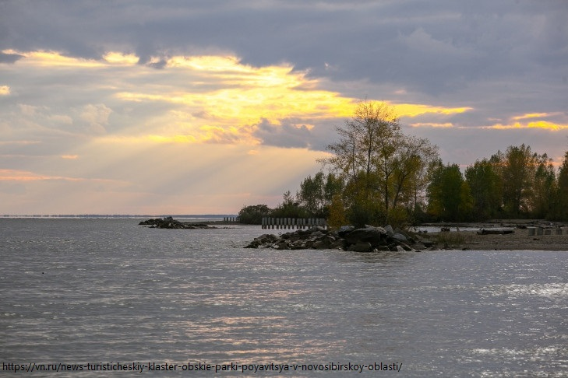

Озеро Карачи в Чановском районе области: с 1880 года озеро используется как грязевой и бальнеологический курорт.

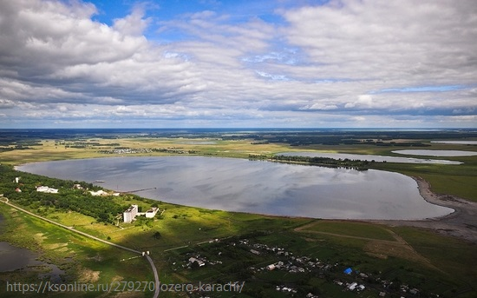

Озеро Островное в Краснозерском районе области: уникальный источник целебной грязи, лечебной глины, рапы (озерной соли) – аналоги даров Мёртвого моря.

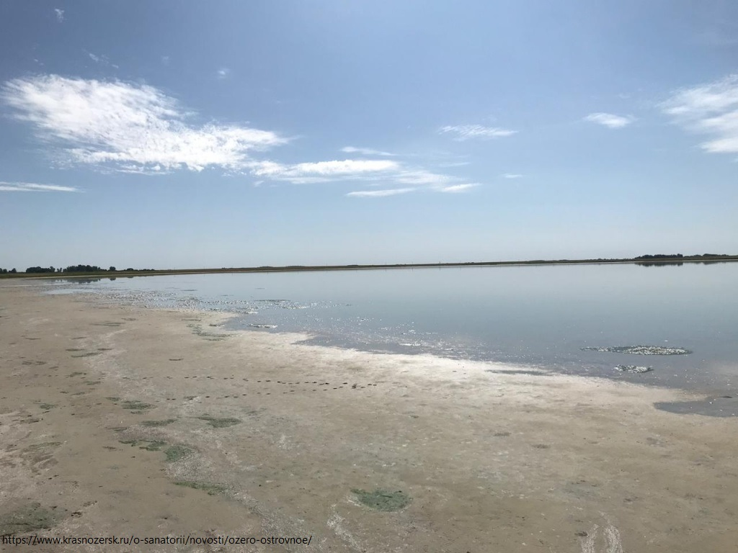

Развитие туризма в Новосибирской области – одна из приоритетных задач региона. Новосибирский Росреестр принимает активное участие в решении вопросов, направленных на выявление земельных ресурсов для развития туризма в целях дальнейшего отображения их на публичной кадастровой карте.

*«При Управлении Росреестра по Новосибирской области действует специальный оперативный штаб, в состав которого вошли представители региональных министерств и ведомств. В рамках заседаний штаба рассматриваются территории Новосибирской области, вызывающие наибольший туристический интерес.В итоге будет создан банк земли для туризма, потенциальные инвесторы смогут выбрать участки в режиме онлайн для строительства туристической инфраструктуры – спортивные объекты, турбазы, гостиничные комплексы и другие»,* - отметила заместитель руководителя новосибирского Росреестра **Наталья Ивчатова**.

Основные условия включения земельных участков в Банк земли для туризма: отсутствие прав физических и юридических лиц на эти земли, они не должны быть изъяты из оборота и не ограничены в обороте, вид разрешенного использования земель должен быть связан с туризмом, например, туристическое обслуживание, природно-познавательный туризм и другие.

В Новосибирской области в последние годы активно развиваются разные направления туризма. Новосибирская область вошла в десятку пилотных регионов по развитию научно-популярного туризма. По сведениям регионального минэкономразвития, Новосибирская область занимает 12 место в Национальном туристическом рейтинге регионов России по итогам 2022 года, ежегодно область посещают порядка 2 млн туристов.

***Материал подготовлен Управлением Росреестра***

***по Новосибирской области***

**Кадастровая палата по Новосибирской области рассказала, как получить копии документов**

Довольно часто для оформления сделок и решения земельных споров в суде гражданам необходимо получить копии правоустанавливающих документов и документов, на основании которых сведения об объекте внесены в государственный реестр недвижимости.

Кадастровая палата наделена полномочиями по предоставлению всех видов сведений, содержащихся в ЕГРН, в том числе в виде копий документов. Кроме копий межевых и технических планов, разрешений на ввод объекта в эксплуатацию и иных документов, заявители могут получить копии договоров, соглашений, имеющихся в реестровых делах, на основании которых возникло право собственности на объект недвижимости.

Копии документов предоставляются в течение трех рабочих дней со дня получения запроса. По запросам нотариусов сведения предоставляются в электронной форме в течение одного рабочего дня.

Копии правоустанавливающих документов предоставляются только правообладателям недвижимости или их законным представителям. Копию документа можно получить как в бумажном, так и в электронном виде. Электронная копия юридически равнозначна бумажной, заверяется электронной подписью уполномоченного лица.

 Запросить копии документов в бумажном виде можно, обратившись с заявлением в ближайший офис центра «[Мои Документы](https://www.mfc-nso.ru/)» (МФЦ).

При наличии сертификата электронной подписи и авторизации на портале Госуслуг можно подать запрос в личном кабинете на официальном сайте [Росреестра](https://rosreestr.gov.ru/). В разделе «Мои услуги и сервисы» необходимо выбрать «Предоставление сведений из ЕГРН», после чего – «Предоставление сведений в виде копии документа».

Вопросы о порядке предоставления сведений из ЕГРН жители Новосибирской области могут задать по телефону: 8 (383) 349-95-69, доб.3.

Специалисты Ведомственного центра телефонного обслуживания Росреестра (ВЦТО) в круглосуточном режиме отвечают на вопросы граждан по телефону: 8 (800) 100-34-34 (звонок бесплатный).

***материал подготовлен Управлением Росреестра***

***по Новосибирской области***

**Профилактические мероприятия защищают землевладельцев от правонарушений**

Новосибирский Росреестр ежегодно проводит комплекс мероприятий по профилактике правонарушений в сфере земельного законодательства.

Государственные инспекторы по охране и использованию земель в Новосибирской области назвали самые распространенные нарушения земельного законодательства в регионе:

- самовольное занятие земельного участка (самозахват),

- нецелевое использование земель, например, собственник открыл магазин на участке, предназначенном для ведения личного подсобного хозяйства,

- неиспользование земель, когда заброшенные собственниками участки зарастают сорной травой, создают угрозу свалов и пожаров.

Чтобы избежать всех этих нарушений специалисты Управления Росреестра по Новосибирской области проводят различные профилактические мероприятия для владельцев земельных участков.

С перечнем обязательных требований можно ознакомиться на официальном сайте Росреестра в сети Интернет <https://rosreestr.gov.ru/activity/gosudarstvennyy-nadzor/trebovaniya-otsenivaemye-pri-provedenii-nadzora/>.

Требования земельного законодательства разъясняются землевладельцам при проведении проверок, которых в 2021 году на территории региона состоялось более 1,5 тысяч. В весенне-летний период большое внимание уделяется профилактике пожаров.

«Государственные земельные инспекторы работают во взаимодействии с органами муниципального земельного контроля, - говорит заместитель новосибирского Росреестра Иван Пархоменко. – За истекший год вынесено 36 предупреждений о недопустимости нарушения требований земельного законодательства. Статистические данные свидетельствуют об эффективности нашей работы в этом направлении».

***материал подготовлен Управлением Росреестра***

***по Новосибирской области***